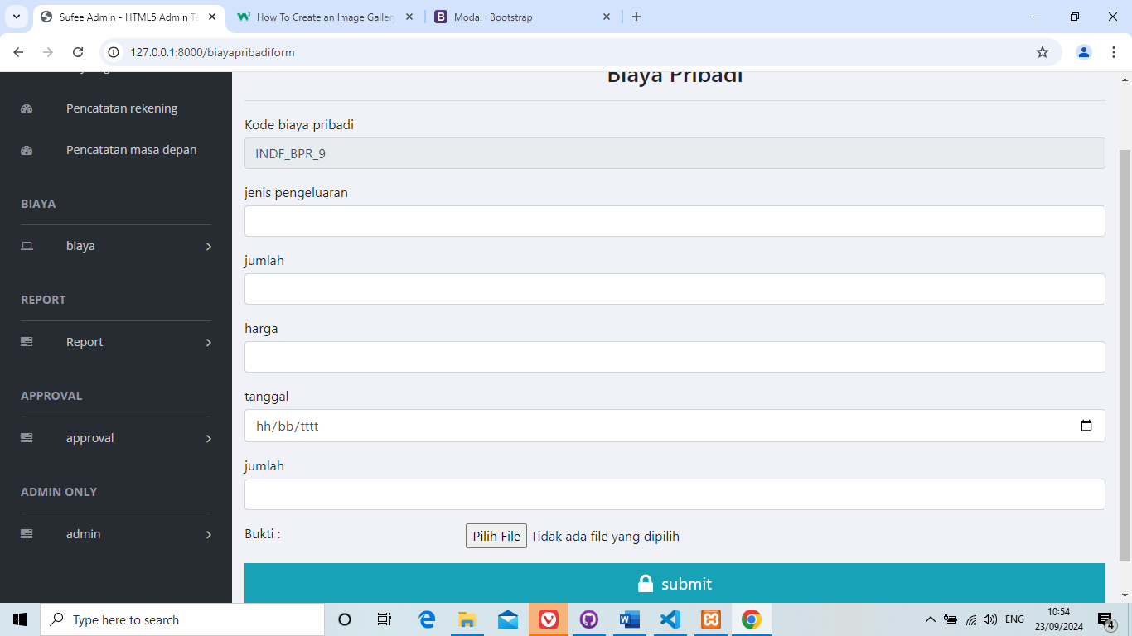

7

8

6

5

4

3

2

1

**Gambar 5.21  
Desain Halaman Form biaya pribadi**

pada gambar diatas merupakan tampilan pada halaman biaya pribadi yang terdapat pada website ini. Kompenen pertama adalah textbox yang mana untuk memberi inputan berupa kode biaya pribadi dari biaya pribadi yang bersifat auto generate. Komponen kedua merupakan textbox yang mana untuk memberi inputan berupa jenis pengeluaran dari user. Komponen ketiga merupakan textbox yang mana untuk memberi inputan berupa jumlah budget dari user. Komponen keempat merupakan datetime yang mana untuk memberi inputan berupa harga dari user. Komponen kelima merupakan textbox yang mana untuk memberi inputan berupa tanggal dari user. Komponen keenam merupakan textbox yang mana untuk memberi inputan berupa jumlah dari user. Komponen ketujuh merupakan tombol submit untuk mentransfer data ke database biaya pribadi.

## 5.3.19 Desain Halaman Form biaya lain-lain

Halaman Form biaya lain-lain adalah halaman dimana user dapat menginput data data terkait dengan biaya lain-lain agar dapat masuk kedalam database sehingga dapat dilihat dan di tampilkan pada halaman biaya lain-lain.